热更新使用操作：

1. 将机器的基础版本升级到1.4.0版本

(文件夹中的zibo_1.4.0_201126.apk）

1. 升级方式

(1) 后台直接下发任务，车载机下载补丁包后会自动进行更新。

补丁包更新完成后会给予响应提示(如图2-1）

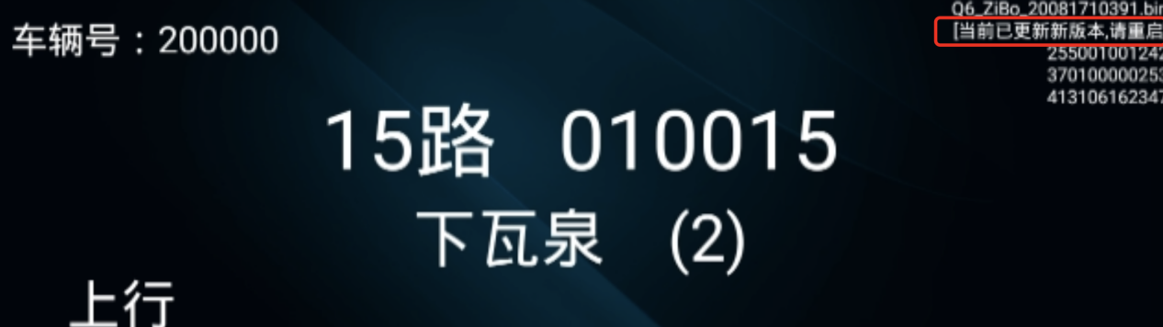

图2-1

(2)手动更新

将对应版本的补丁包的名称修改为zibo.apk后直接放入sd卡的主目录中,插入车载机中。

操作车载机菜单界面选择升级版本（如图2-2）

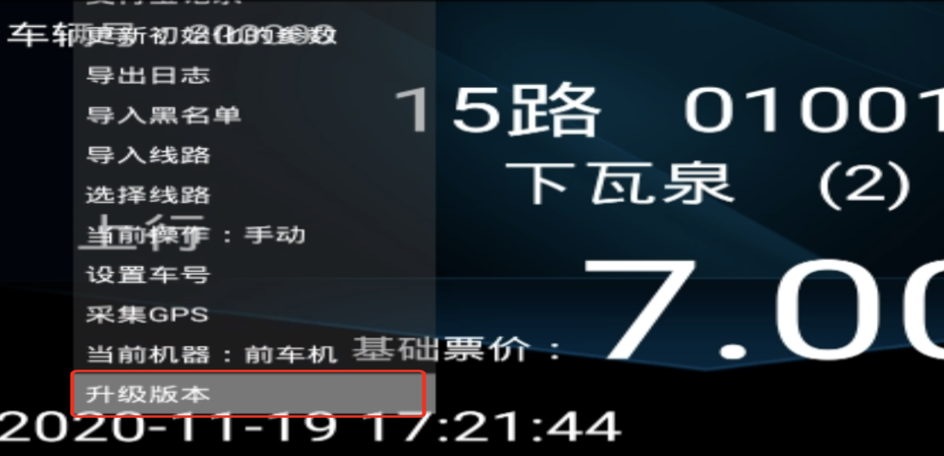

图2-2

按下选择按钮，提示如下（图2-3）

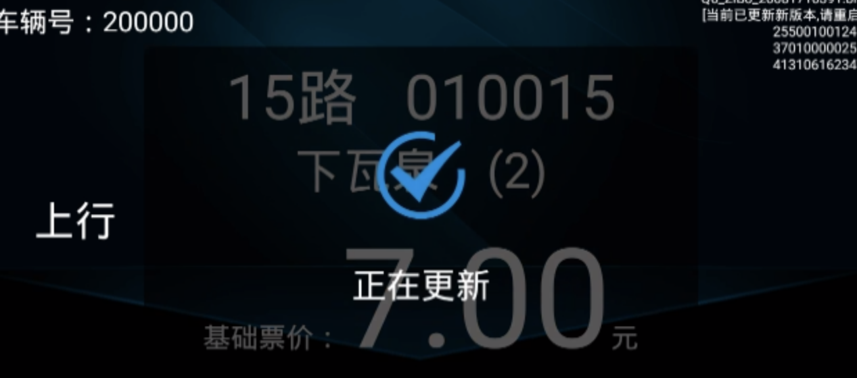

图2-3

等待2分钟左右,会在右上角弹出升级结果，如（图2-1）